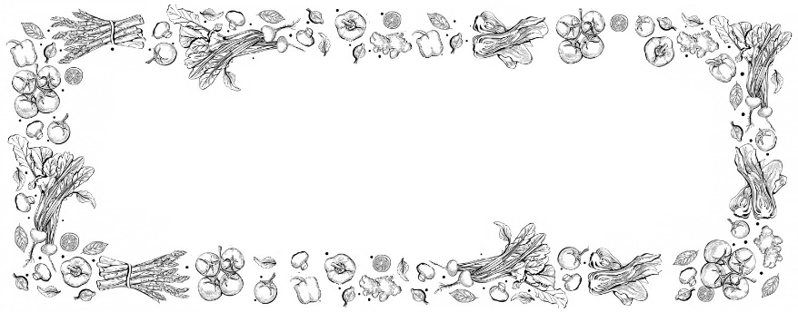
Jadłospis Przedszkola
09.11.26r. do 13.11.26r.

Data | Śniadanie | Obiad | Podwieczorek
09.11.26r.  Poniedziałek | - pieczywo mieszane,  - masło,  - wędlina, ser żółty,  - pomidor, ogórek, papryka  - herbata owocowa  - owoce  - alergeny: mleko, gluten | - pieczarkowa z ryżem  - alergeny: gluten, mleko, seler | - budyń czekoladowy, chrupki kukurydz.  - alergeny:  mleko, gluten
10.11.26r.  Wtorek | - pieczywo mieszane,  - masło,  - serek śmietankowy,  - pomidor, ogórek, papryka  - owoc,  - herbata,  - alergeny: mleko, gluten | - szczawiowa  - alergeny: seler, mleko, gluten | - kisiel z owocami, bakalie mix  - alergeny: _______
11.11.26r.  Środa | ______________ | _____________ | __________
12.11.26r.  Czwartek | - bułka kajzerka,  - masło,  - wędlina, ser żółty,  - pomidor, ogórek, papryka  - owoce,  - herbata owocowa  - alergeny: gluten, mleko | - pomidorowa z makaronem,  - alergeny: seler, mleko, gluten | - koktajl owocowy na mleku roślinnym,  - wafelek ryżowy  - alergeny: _______
13.11.26r.  Piątek | - pieczywo mieszane,  - masło,  - dżem,  - kolorowy bukiet warzyw,  - kakao  - alergeny: gluten, mleko | - grochowa  - deserek mleczny  - alergeny: mleko, gluten, seler | - pankejki z cukrem pudrem,  - woda  - alergeny: gluten, mleko

OBIADY
od 09.11.26r. do 13.11.26r.

Data | Dzień tygodnia | Nazwa posiłku
09.11.26r. | Poniedziałek | Pieczarkowa z ryżem  - alergeny: mleko, gluten ,seler
10.11.26r. | Wtorek | Szczawiowa  - alergeny: seler, gluten, mleko
11.11.26r. | Środa | ______________
12.11.26r. | Czwartek | Pomidorowa z makaronem  - alergeny: mleko, seler, gluten
13.11.26r. | Piątek | Grochowa  Deserek mleczny  - alergeny: mleko, gluten

